ΦΥΣΙΚΗ ΑΓΩΓΗ
Μάθημα 2^{ο}
Αγαπητά μου παιδιά και γονείς γειά σας.
Ελπίζω να σας άρεσε το πρώτο μας μάθημα και να περάσατε ωραία.
Ξέρω πως περιμένετε με λαχτάρα να βρεθούμε πάλι στο σχολείο για να κάνουμε όλοι μαζί γυμναστική. Μέχρι τότε θα προσπαθήσω να σας στέλνω παιχνίδια να περνάτε ευχάριστα.

Παιχνίδι 1^{ο}
Ευαίσθητες μεταφορές
Οργάνωση εκτέλεση: Τα παιδιά κρατούν ένα χάρτινο σωλήνα (εσωτερικό από ρολό κουζίνας) η κάτι παρόμοιο. Τοποθετούν ένα μπαλάκι επάνω και προσπαθούν να διανύσουν μια προκαθορισμένη απόσταση χωρίς να πέσει το μπαλάκι κάτω.
Παραλλαγές το σωλήνα μπορείτε να τον κρατάτε με το ένα χέρι, να αλλάζετε χέρι καθώς προχωράτε…

Παιχνίδι 2^{ο}
Μανταλάκια στην πλάτη
Οργάνωση εκτέλεση: Πιάνετε 5 μανταλάκια στην μπλούζα αυτών που παίζουν το παιχνίδι. Με το σύνθημα που θα δώσει η μαμά τα παιδιά τρέχουν και προσπαθούν να πάρουν τα μανταλάκια από την πλάτη του αλλού.
Παραλλαγή αφού πάρουν τα μανταλάκια προσπαθούν να τα βάλουν μέσα σ ένα κουτί καλάθι ή ότι άλλο υπάρχει αφού σταθούν από συγκεκριμένο σημείο.

Παιχνίδι 3^{ο}
Καλάθια
Υλικά: Πλαστικά ποτηράκια και σακούλες. Μπάλες διαφόρων μεγεθών.
Οργάνωση εκτέλεση: Τα παιδιά σε ζευγάρια στέκονται απέναντί σε μια επαρκή απόσταση. Ο ένας χτυπά το μπαλάκι στο έδαφος μετά την αναπήδηση προσπαθεί να το πιάσει ο άλλος ή με το ποτήρι ή με τη σακούλα. Ανάλογα το μέγεθος της μπάλας.
Παραλλαγή σουρωτήρια για καλάθι
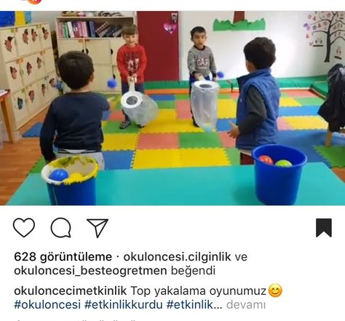

Παιχνίδι 4^{ο}
Αν σας άρεσε το παιχνίδι με τα μπαλόνια μπορείτε να το συνεχίσετε προσπαθώντας να κρατήσετε στο αέρα δύο μπαλόνια ταυτόχρονα.

Καλή διασκέδαση.

